EVALUACIÓN FORMATIVA

Curso | 8° Año Básico
Semana | Del 15 al 19 de junio 2020
Asignatura | Artes Visuales
Docente | Ermelina Gárate González
Unidad 1 | La persona y el paisaje

Objetivo (s) de aprendizaje | Objetivo de la clase
Evaluación formativa contenidos tratado unidad 1 | Crear un dibujo que invite a tomar conciencia respecto a los efectos que produce la intolerancia y la discriminación.
Contenidos | Habilidades
La diversidad cultural. | Aplicar  Crear

NUESTRA SOCIEDADCONTEMPORÁNEA con su diversidad que nos hace individuales y también parte de un todo. Esa opción de ser distintos es lo que se denomina diversidad y por lo tanto nuestra propia cultura. 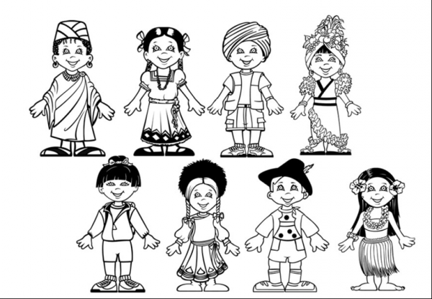

INDICACIONES EVALUACIÓN FORMATIVA
1.- A partir del enunciado anterior desarrolla creativamente una obra de arte, que invite a crear conciencia respecto a los efectos que produce la intolerancia y la discriminación.
2.- Tienes libertad de usar materiales diferentes, plumones, sharpies, témpera, otros.
3.- Dibuja en tu cuaderno de arte o en el block y utiliza todo el formato, compone en equilibrio y simetría…en conciencia crea una obra de arte que visualmente sea interesante y comprometida…piensa y diviértete.
4.- Guarda tu trabajo en tu carpeta de arte.
5.- El trabajo será evaluado con la tabla dada más abajo.
Puntaje asignado | 7 | 6 | 4 | 2
Indicadores | Muy bueno | Bueno | Regular | Insuficiente
Desarrolla ideas para su trabajo por medio de la observación de la diversidad.
Selecciona temas atingentes al contenido.
Selecciona materiales adecuados para desarrollar su obra.
Usa pinturas basadas en la expresión acerca de la diversidad.
Mantiene el orden de expresión en el trabajo
Hace buen uso de la pintura y mantiene la limpieza
Total

6.- Evaluación

